***Техническая часть***

**Технические характеристики модуля.**

1. Питание логической части модуля осуществляется от разъёма **DG1** от которого питаются встроенные DC-DC преобразователи 5V и 12V. Силовая часть питается от разъёма **DG2**
2. На плате расположено два микроконтроллера, они получают и передают данные по шине. Каждый микроконтроллер должен иметь уникальный адрес в пределах одной шины.

Адрес выставляется DIP переключателями, также есть индивидуальная перемычка, запаянная на заводе, они выставляют нулевой бит адреса в 1 или 0 на плате подписана **А0** остальные биты общие для обоих микроконтроллеров. На рисунке ниже с лева группа перемычек подписанная **А0** и с права от не группа переключателей для выставления битов от **А1** до **А4.** Вместе они составляют адрес.

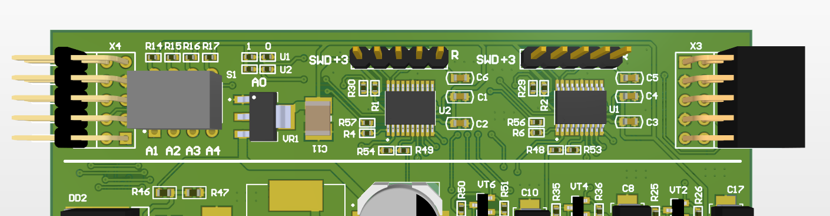

Для перевода адреса в биты можно воспользоваться калькулятором в windows в режиме программиста 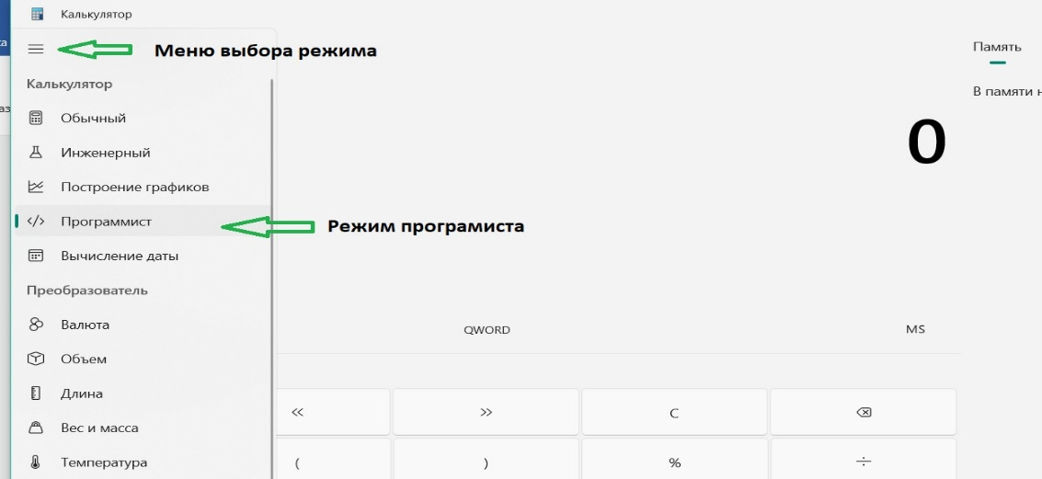

Далее в набираем нужной нам число и переключаемся в режим битов и выставляем биты на плате в соответствии того, что получилось в калькуляторе.

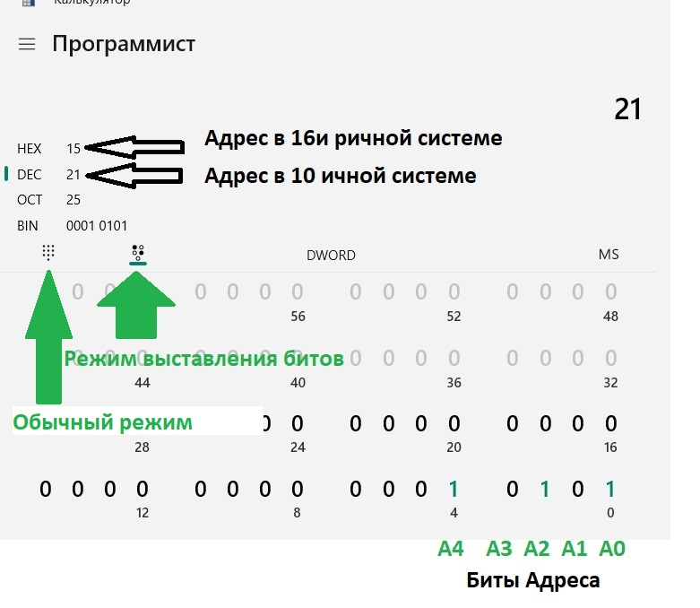

1. Разъем для подключения нагрузок и их питания **DG2**. Возможны три варианта включения нагрузки к плате все варианты изображены на рисунках.

Рекомендуемое подключение для долгосрочных нагрузок от 1,5 ампер

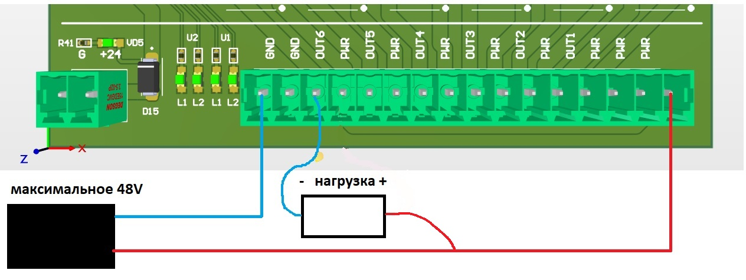

Стандартное подключение

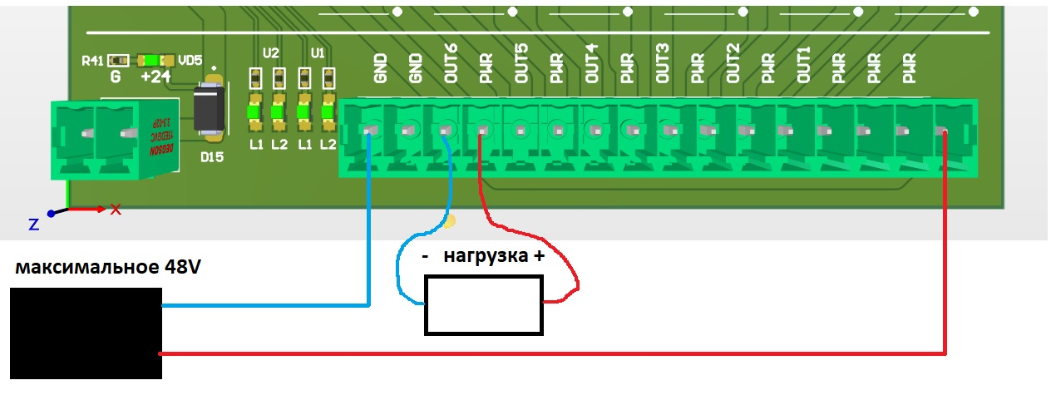

Подключение с разными источниками питания

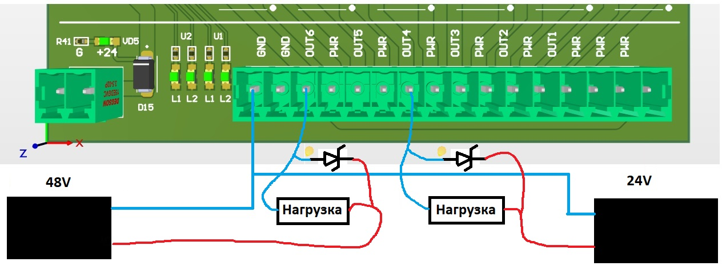

1. При использовании платы без радиаторов долговременный ток через нагрузку не должен превышать 1,5 Ампер. Если необходимо увеличить ток следует установить радиаторы. **ВАЖНО металлическая часть корпуса транзистора механически связанна с выводом, через который протекает ток нагрузки, поэтому замыкание их между друг другом приведет к выгоранию канала. Поэтому при установке радиатора необходимо обеспечить электрическую изоляцию между транзисторами**
2. Так же плата может регулировать мощность с помощью ШИМ.
3. Разъем SWD для программирования модуля через SWD протокол

**Управления и индикация.**

1. Управление осуществляется через плату (Control)
2. На плате присутствует три светодиода. Светодиод возле разъёма DG1 отвечает за индикацию питания цифровой части. И Светодиоды L1, L2 отвечают за индикацию связи.